米东芦草沟乌鲁木齐市米东区林疆远大建筑
设备租赁站“5·2”一般车辆伤害事故
调查报告

编制单位：乌鲁木齐市米东区人民政府事故调查组
编制时间：2026年8月
目录

一、事故基本情况 5
（一）事故发生单位概况 5
（二）事故发生单位及相关单位安全管理（监管）情况 6
（三）事故发生经过 6
（四）事故现场情况 6
（五）人员伤亡和直接经济损失情况 10
二、事故应急救援和现场处置情况 10
（一）事故信息接报及响应情况 10
（二）事故现场应急处置情况 10
（三）医疗救治和善后情况 11
（四）事故应急处置评估 11
三、事故原因分析 11
（一）直接原因分析 11
（二）间接原因分析 11
四、有关责任单位存在的主要问题 11
五、对有关责任人员和责任单位的处理建议 12
（一）对事故受伤人员的处理建议 12
（二）对事故责任单位的行政处罚建议 12
六、事故主要教训 13
七、事故整改和防范措施 13

2026年5月2日14时22分，乌鲁木齐市米东区芦草沟乡人民庄子村二组新疆九邦建筑工程有限公司大门口处，发生一起叉车侧翻安全事故，造成1人受伤。
依据《中华人民共和国安全生产法》《生产安全事故报告和调查处理条例》的规定，成立了由区应急管理局、区市场监督管理局、区司法局、区人社局、市公安局米东区分局、区总工会、芦草沟乡人民政府等为成员单位的事故调查组，邀请区纪委监委、区人民检察院参加此次事故调查。
事故调查组按照“四不放过”和“科学严谨、依法依规、实事求是、注重实效”的原则，通过现场勘查、调查取证和科学分析，查明了事故发生的经过、原因，认定了事故性质和责任，提出了对有关责任人员和责任单位的处理建议和事故防范整改措施。
经调查认定，该事故是一起作业人员驾驶叉车在下坡路段行驶时，未采取制动减速措施，操作不当导致车辆侧翻的一般生产安全责任事故。

一、事故基本情况

（一）事故发生单位概况
事故发生单位：乌鲁木齐市米东区林疆远大建筑设备租赁站（个体工商户）成立于2017年10月24日，注册地位于新疆乌鲁木齐市米东区芦草沟乡人民庄村二组232号1栋15号，经营范围包括建筑设备租赁及销售五金、电料。

（二）事故发生单位及相关单位安全管理（监管）情况
1.乌鲁木齐市米东区林疆远大建筑设备租赁站：未建立健全叉车专项安全操作规程、场内车辆行驶管理制度，未对叉车作业人员开展安全教育培训。
2.区市场监督管理局：2026年以来，检查特设备700余台（套），发现并督促整改整改安全隐患113项，2025年以来，对特种设备领域违法行为立案查处37起，共计处28.9万元。
3.芦草沟乡人民政府：2026年以来，对开展各类警示教育、安全培训4次，乌鲁木齐市米东区林疆远大建筑设备租赁站均参加。

（三）事故发生经过

2026年5月2日14时许，乌鲁木齐市米东区林疆远大建筑设备租赁站叉车操作工驾驶叉车在租赁站门前村道上由南向北行驶，14时22分许，经过下坡路段，由于车速过快车辆失稳侧翻在坡底，叉车操作工被压在车下，随后，乌鲁木齐市米东区林疆远大建筑设备租赁站法定代表人赶到现场和周围将伤者从叉车里面拉出。现场人员拨打了120急救中心电话，14时50分120救护车到达现场，将伤者送往米东区中医院，经医院检查后，当天将伤者转院至新疆医科大第六附属医院。现病人已进入恢复期 。

（四）事故现场情况

1.事故发生地点位于乌鲁木齐市米东区芦草沟乡人民庄子村二组新疆九邦建筑工程有限公司大门前乡道上，事故路段存在一个112米的坡道路段，事故发生时叉车由南向北走下坡路段。（见图1）
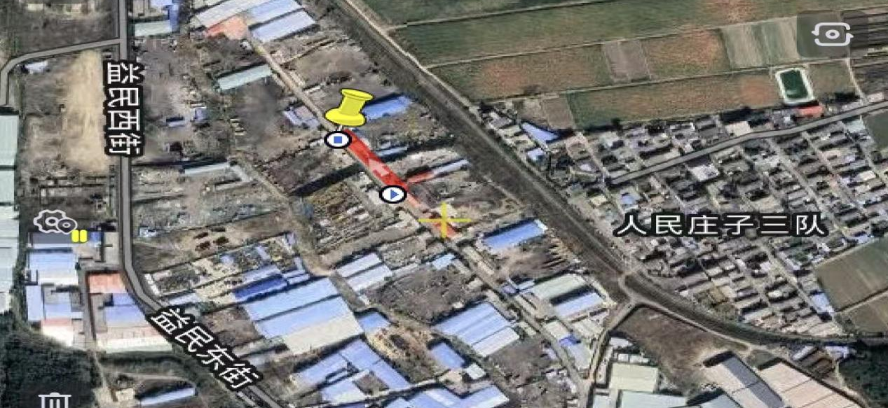
事故发生地点
（图1）

2.根据新疆九邦建筑工程有限公司大门处监控录像所示，事故发生于14时22分许，叉车下坡行驶路面、行驶速度较快车辆由于惯性失去平衡向左侧倾翻。（见图2、3）
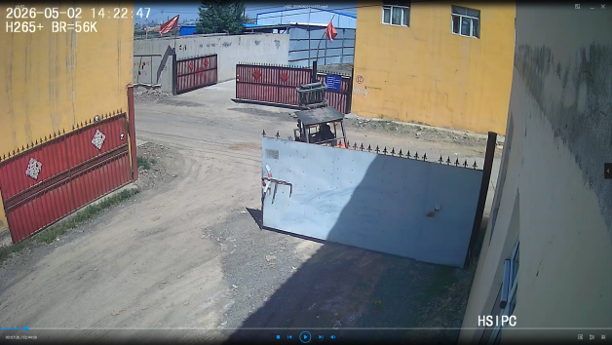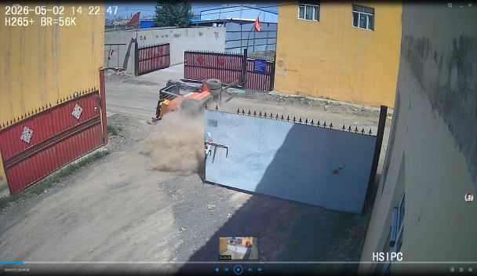
（图2）

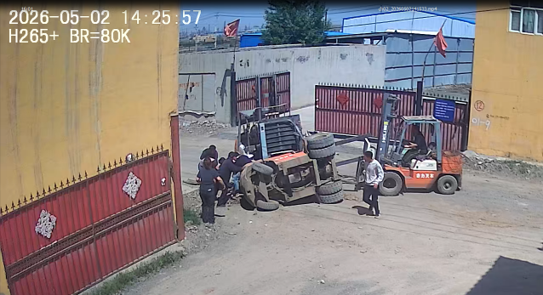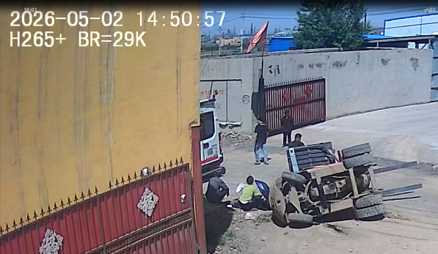
（图3）

3.事故叉车为合力牌内燃平衡重式叉车，额定起重量3.5吨，最大起升高度3米，驾驶座位上无安全带，于2024年在米东区市场监督管理局备案。（见图4、5、6）
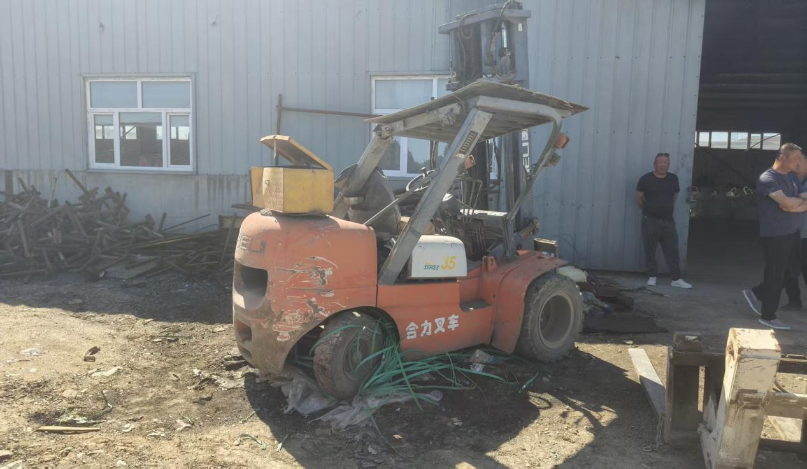
（图4）

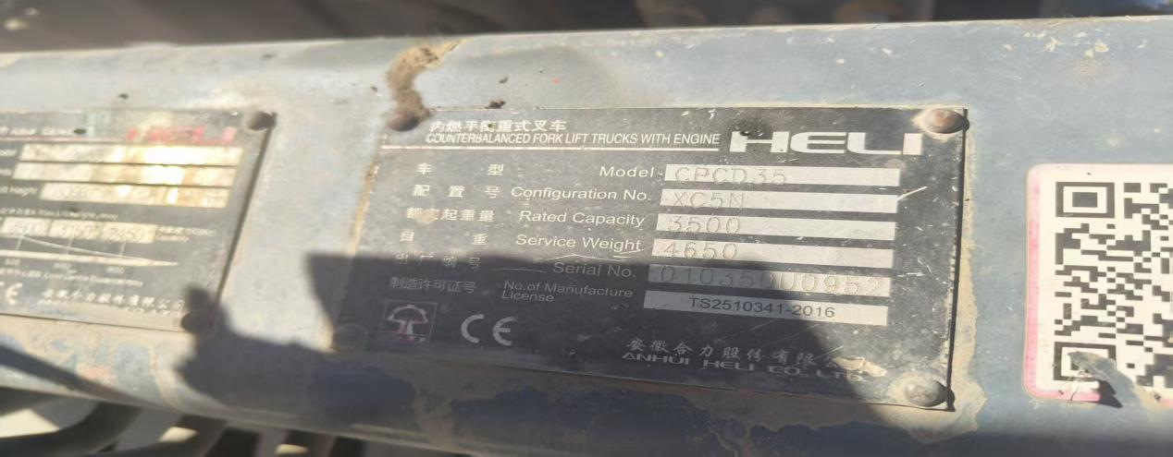
（图5）
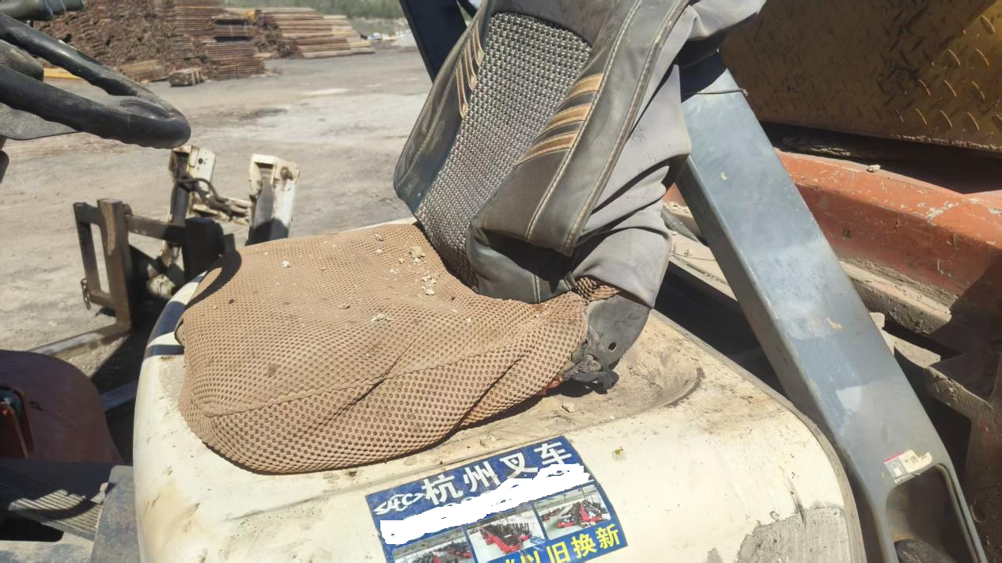（图6）

4.事故发生位置北侧路段为长度约112米，坡度约9%的下坡路段，路面为沥青铺装路段，叉车侧翻位置前方路面有凹凸不平浅坑。（见图7）
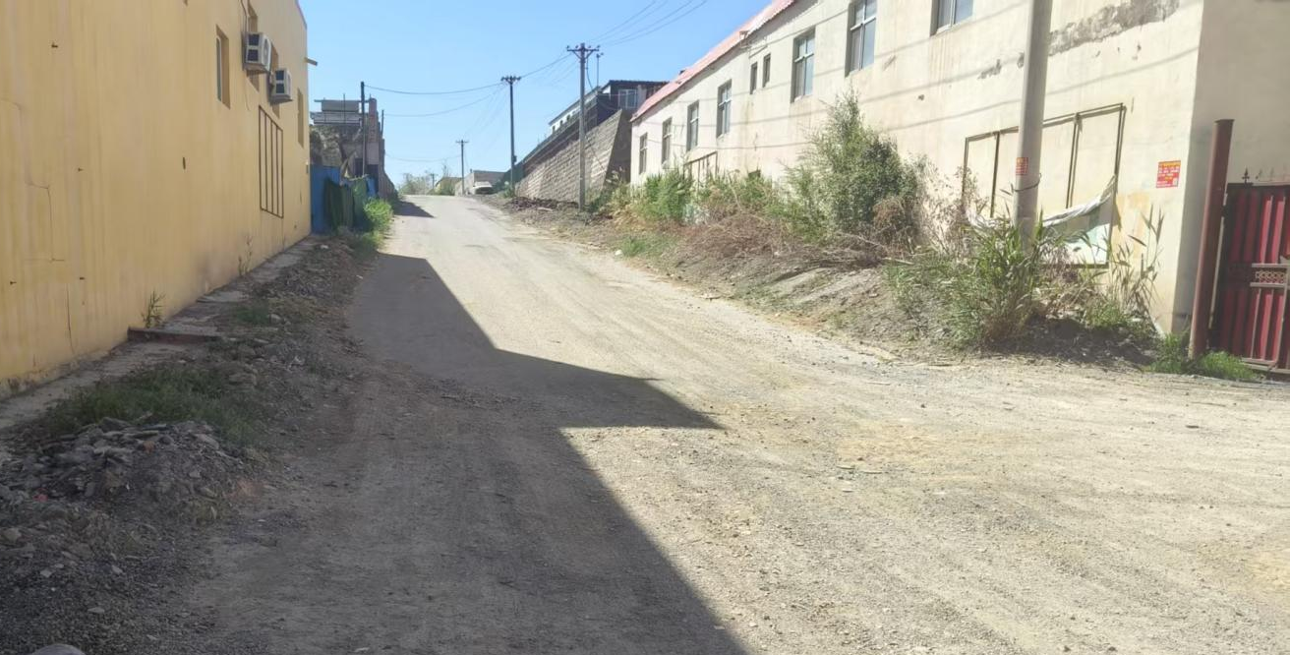
路面有坑
车辆倾翻位置
（图7）

（五）人员伤亡和直接经济损失情况
1.事故造成1人受伤，叉车工，男，汉族，44岁。
2.事故造成直接经济损失10万余元，主要为治疗费用等。

二、事故应急救援和现场处置情况

（一）事故信息接报及响应情况
2026年5月2日14时30分许，乌鲁木齐市米东区林疆远大建筑设备租赁站在场员工拨打120急救电话。14时45分许，芦草沟乡人政府向区应急管理局报告事故，随后，区应急管理局、芦草沟乡政府赶往事故现场。

（二）事故现场应急处置情况

乌鲁木齐市米东区林疆远大建筑设备租赁站在场员工及周边群众将伤者从叉车里拉出，并拨打120。

（三）医疗救治和善后情况
2026年5月2日15时30时许，伤者到达米东区中医院进行治疗。经诊断，伤者肋骨骨折、骨盆骨折、左侧腰椎横突骨折，构成重伤[]。

（四）事故应急处置评估
事故发生后，现场人员及时拨打120急救电话，各职能部门及时响应，妥善处置，应急处置得当。

三、事故原因分析

（一）直接原因分析
伤者安全意识淡薄，在驾驶叉车过程中未佩戴安全帽，叉车无安全防护装置，下坡路段未采取制动减速措施，操作不当导致车辆侧翻。

（二）间接原因分析
乌鲁木齐市米东区林疆远大建筑设备租赁站未建立健全叉车作业安全操作规程，未对叉车作业人员开展安全教育培训，为及时发现并消除叉车无安全防护装备的生产安全事故隐患。未督促作业人员规范佩戴劳动防护用品。

四、有关责任单位存在的主要问题
乌鲁木齐市米东区林疆远大建筑设备租赁站未建立健全叉车作业安全操作规程，未对叉车作业人员开展安全教育培训，为及时发现并消除叉车无安全防护装备的生产安全事故隐患。未督促作业人员规范佩戴劳动防护用品。违反了《中华人民共和国安全生产法》第四条[]、第二十八条第一款[]、第四十一条第二款[]、第四十五条[]的规定。

五、对有关责任人员和责任单位的处理建议

（一）对事故受伤人员的处理建议
伤者安全意识淡薄，在驾驶叉车过程中未佩戴安全帽，叉车无安全防护装置，下坡路段未采取制动减速措施，操作不当导致车辆侧翻。建议乌鲁木齐市米东区林疆远大建筑设备租赁站根据内部规章制度进行处理。

（二）对事故责任单位的行政处罚建议
乌鲁木齐市米东区林疆远大建筑设备租赁站，建议由区应急管理局依据《中华人民共和国安全生产法》第一百一十四条第一款第（一）项[]的规定，给予行政处罚。

六、事故主要教训
作业人员安全意识淡薄，未佩戴防护用品开展叉车作业，对安全法规和规程认知不足，自我防护与风险识别能力缺失。企业主体责任未落实到位，未建立全员安全生产责任制，未制定安全培训教育计划、应急演练计划，未制定本单位安全操作规程，未建立并落实安全风险分级管控机制。

七、事故整改和防范措施
（一）乌鲁木齐市米东区林疆远大建筑设备租赁站要落实安全生产主体责任，制定叉车作业安全操作规程，督促从业人员佩戴安全防护用品，对从业人员开展安全教育培训，建立健全安全风险分级管控机制，要对叉车作业现场开展安全管理。
（二）区市场监督管理局要加强对辖区内特种设备的安全管理，对发现的叉车等特种设备违章作业的行为要依法依规处理。督促企业严格落实安全生产主体责任，提高特种设备安全管理水平。
（三）芦草沟乡人民政府应当广泛宣传安全生产知识，提升辖区生产经营单位从业人员的安全意识。加强对特种设备作业的巡查力度，对发现特种设备作业违章行为的，要及时制止。

米东区应急管理局 2026年8月7日印发

[] 《事故伤害损失工作日标准》（GB/T15499-1995）4.2.2.3:肋骨骨折损失工作日110天。 13.2:骨盆骨折损失工作日300天。 4.2.2.50:腰椎横突骨折损失工作日170天。
[] 《中华人民共和国安全生产法》第四条：生产经营单位必须遵守本法和其他有关安全生产的 法律、法规，加强安全生产管理，建立健全全员安全生产责任制和 安全生产规章制度，加大对安全生产资金、物资、技术、人员的投 入保障力度，改善安全生产条件，加强安全生产标准化、信息化建设，构建安全风险分级管控和隐患排查治理双重预防机制，健全风险防范化解机制，提高安全生产水平，确保安全生产。
[] 《中华人民共和国安全生产法》第二十八条第一款：生产经营单位应当对从业人员进行安全生产教育和培训，保证从业人员具备必要的安全生产知识，熟悉有关的安全生产规章制度和安全操作规程，掌握本岗位的安全操作技能，了解事敀应急处理措施，知悉自身在安全生产方面的权利和义务。未经安全生产教育和培训合格的从业人员，不得上岗作业。
[] 《中华人民共和国安全生产法》第四十一条第二款：生产经营单位应当建立健全并落实生产安全事故隐患排查治理制度，采取技术、管理措施，及时发现并消除事故隐患。事故隐患排查治理情况应当如实记录，并通过职工大会或者职工代表大会、信息公示栏等方式向从业人员通报。其中，重大事故隐患排查治理情况应当及时向负有安全生产监督管理职责的部门和职工大会或者职工代表大会报告。
[] 《中华人民共和国安全生产法》第四十五条：生产经营单位必须为从业人员提供符合国家标准或者行业标准的劳动防护用品，并监督、教育从业人员按照使用规则佩戴、使用。
[]《中华人民共和国安全生产法》第一百一十四条第一款第一项：发生生产安全事故，对负有责任的生产经营单位除要求其依法承担相应的赔偿等责任外，由应急管理部门依照下列规定处以罚款:（一）发生一般事故的，处三十万元以上一百万元以下的罚款。

